全年负荷计算报告书
设计编号：

工程地点 | ： | 河南-南阳
建设单位 | ：
设计单位 | ：
设计人 | ：
校对人 | ：
审定人 | ：
报告日期 | : | 2025年12月26日

采用软件 | : 暖通负荷BECH2025 | 
软件版本 | : 20250505(PLUS)
正版授权码 | : T19857096241
研发单位 | : 北京绿建软件股份有限公司

目 录

1 建筑概况 1
2 气象数据 1
2.1 气象地点 1
2.2 逐日干球温度表 1
2.3 逐月辐照量表 2
2.4 峰值工况 2
3 软件介绍 2
4 围护结构 2
4.1 屋顶构造 2
4.2 外墙构造 3
4.3 挑空楼板构造 3
4.4 楼板构造 3
4.5 周边地面构造 4
4.6 非周边地面构造 4
4.7 门构造 4
4.8 窗构造 4
5 房间类型 5
5.1 房间参数表 5
5.2 作息时间表 5
6 系统设置 5
6.1 系统划分 5
6.2 运行时间表 5
7 计算结果 5
7.1 模拟周期 5
7.2 全年冷暖需求 6
7.3 负荷分项统计 6
7.4 逐月负荷表 7
8 附录 9

建筑概况
地理位置 | 北京-北京
气候分区 | 夏热冬冷A区
北纬 | 33.00
东经 | 112.58
建筑名称
建筑类型 | 公共建筑
计算建筑面积 | 地上 5535.34 ㎡ | 地下 0.00 ㎡
建筑高度 | 地上 14.40 m | 地下0.00 m
建筑层数 | 地上 3 | 地下 0
北向角度 | 82°

气象数据

气象地点
河南-南阳, 《建筑节能气象参数标准》JGJ346-2014

逐日干球温度表
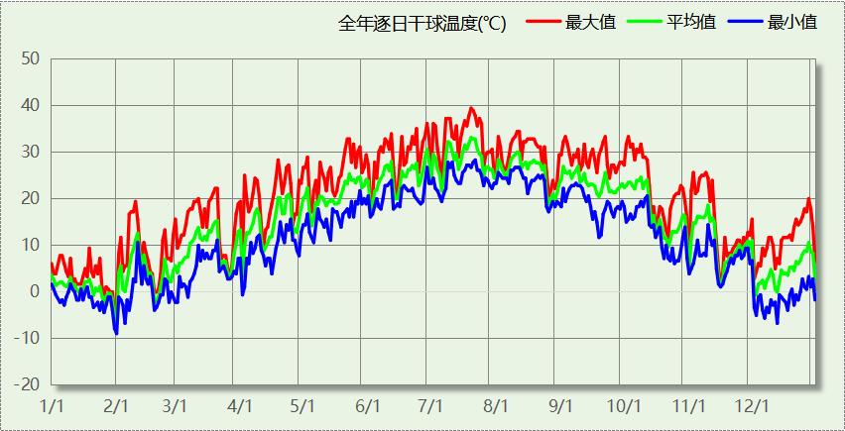

逐月辐照量表
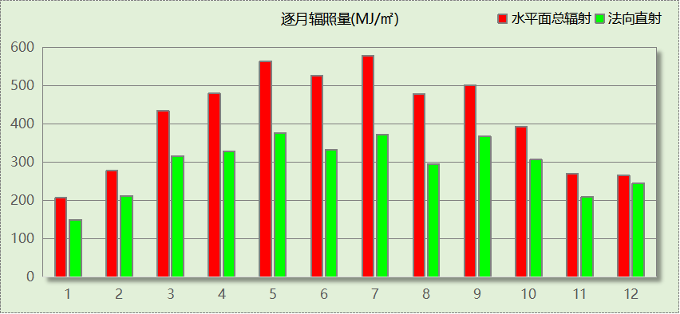

峰值工况
气象数据 | 时刻 | 干球温度(℃) | 湿球温度(℃) | 含湿量(g/kg) | 焓值(kj/kg)
最热 | 07月19日15时 | 39.4 | 27.8 | 19.6 | 90.1
最冷 | 01月31日02时 | -8.9 | -9.4 | 1.3 | -5.7

软件介绍
本报告采用的软件为绿建暖通负荷BECH2025通负荷BECH2018，该软件紧密结合暖通和节能设计规范、可根据项目实际情况建立建筑热工模型，并可对围护结构材料、房间内扰发热、作息时间表、热回收方式等参数进行设置。
软件包含全国各地典型气象年数据，内置DOE2.1E内核，对于建筑的逐时负荷进行动态模拟，既可以模拟8760小时理想负荷，也可以根据设定好的采暖期/空调期进行逐时模拟。
软件还支持分析全年建筑能耗的来源构成，依据日射得热、新风负荷、围护传热和内扰得热进行归类分项，生成设计建筑全年负荷计算报告书，提供详实的数据和多样的图表，为设计师在设备选型、制定运行策略等方面提供参考和帮助。

围护结构

屋顶构造

屋顶构造一
材料名称  （由上到下） | 厚度δ | 导热系数λ | 蓄热系数S | 修正  系数 | 热阻R | 热惰性  指标
材料名称  （由上到下） | (mm) | W/(m.K) | W/(㎡.K) | α | (㎡K)/W | D=R*S
水泥砂浆 | 10 | 0.930 | 11.370 | 1.00 | 0.011 | 0.122
c20细石混凝土(ρ=2300) | 30 | 1.510 | 15.243 | 1.00 | 0.020 | 0.303
挤塑聚苯板(ρ=25-32) | 110 | 0.030 | 0.320 | 1.10 | 3.333 | 1.173
轻骨料混凝土(找坡层) | 30 | 0.300 | 5.000 | 1.50 | 0.067 | 0.500
加气混凝土、泡沫混凝土(ρ=700) | 110 | 0.180 | 3.100 | 1.00 | 0.611 | 1.894
混合砂浆 | 10 | 0.870 | 10.750 | 1.00 | 0.011 | 0.124
各层之和∑ | 300 | － | － | － | 4.053 | 4.116
传热系数K=1/(0.15+∑R) | 0.24

外墙构造

填充墙构造一
材料名称  （由外到内） | 厚度δ | 导热系数λ | 蓄热系数S | 修正  系数 | 热阻R | 热惰性  指标
材料名称  （由外到内） | (mm) | W/(m.K) | W/(㎡.K) | α | (㎡K)/W | D=R*S
水泥砂浆 | 10 | 0.930 | 11.370 | 1.00 | 0.011 | 0.122
挤塑聚苯板(ρ=25-32) | 130 | 0.030 | 0.320 | 1.10 | 3.939 | 1.387
(承重)煤矸石多孔砖 | 90 | 0.371 | 7.920 | 1.00 | 0.243 | 1.921
混合砂浆 | 10 | 0.870 | 10.750 | 1.00 | 0.011 | 0.124
各层之和∑ | 240 | － | － | － | 4.204 | 3.554
传热系数K=1/(0.15+∑R) | 0.23

挑空楼板构造

挑空楼板构造一
材料名称  （由上到下） | 厚度δ | 导热系数λ | 蓄热系数S | 修正  系数 | 热阻R | 热惰性  指标
材料名称  （由上到下） | (mm) | W/(m.K) | W/(㎡.K) | α | (㎡K)/W | D=R*S
水泥砂浆 | 10 | 0.930 | 11.370 | 1.00 | 0.011 | 0.122
挤塑聚苯板(ρ=25-32) | 90 | 0.030 | 0.320 | 1.10 | 2.727 | 0.960
钢筋混凝土 | 90 | 1.740 | 17.200 | 1.00 | 0.052 | 0.890
混合砂浆 | 10 | 0.870 | 10.750 | 1.00 | 0.011 | 0.124
各层之和∑ | 200 | － | － | － | 2.801 | 2.095
传热系数K=1/(0.15+∑R) | 0.34

楼板构造

控温房间楼板构造一
材料名称 | 厚度δ | 导热系数λ | 蓄热系数S | 修正  系数 | 热阻R | 热惰性  指标
材料名称 | (mm) | W/(m.K) | W/(㎡.K) | α | (㎡K)/W | D=R*S
水泥砂浆 | 10 | 0.930 | 11.370 | 1.00 | 0.011 | 0.122
挤塑聚苯板(ρ=25-32) | 50 | 0.030 | 0.320 | 1.00 | 1.667 | 0.533
钢筋混凝土 | 80 | 1.740 | 17.200 | 1.00 | 0.046 | 0.791
混合砂浆 | 10 | 0.870 | 10.750 | 1.00 | 0.011 | 0.124
各层之和∑ | 150 | － | － | － | 1.735 | 1.570
传热系数K=1/(0.22+∑R) | 0.51

周边地面构造

周边地面构造一
材料名称 | 厚度δ | 导热系数λ | 蓄热系数S | 修正  系数 | 热阻R | 热惰性  指标
材料名称 | (mm) | W/(m.K) | W/(㎡.K) | α | (㎡K)/W | D=R*S
水泥砂浆 | 20 | 0.930 | 11.370 | 1.00 | 0.022 | 0.245
挤塑聚苯板(ρ=25-32) | 50 | 0.030 | 0.320 | 1.10 | 1.515 | 0.533
钢筋混凝土 | 80 | 1.740 | 17.200 | 1.00 | 0.046 | 0.791
各层之和∑ | 150 | － | － | － | 1.583 | 1.569
传热系数K=1/(0.11+∑R) | 0.29

非周边地面构造

非周边地面构造一
材料名称 | 厚度δ | 导热系数λ | 蓄热系数S | 修正  系数 | 热阻R | 热惰性  指标
材料名称 | (mm) | W/(m.K) | W/(㎡.K) | α | (㎡K)/W | D=R*S
水泥砂浆 | 20 | 0.930 | 11.370 | 1.00 | 0.022 | 0.245
挤塑聚苯板(ρ=25-32) | 50 | 0.030 | 0.320 | 1.00 | 1.667 | 0.533
钢筋混凝土 | 80 | 1.740 | 17.200 | 1.00 | 0.046 | 0.791
各层之和∑ | 150 | － | － | － | 1.734 | 1.569
传热系数K=1/(0.11+∑R) | 0.20

门构造
序号 | 构造名称 | 传热系数 | 备注
1 | 普通保温措施玻璃门（断桥铝合金框） | 2.200

窗构造
序号 | 构造名称 | 传热系数 | 窗遮阳系数 | 可见光透射比 | 备注
1 | 断桥铝框(框洞比0.2)--6中透光Low-E+12氩气+6透明玻璃 | 1.920 | 0.400 | 0.620
2 | 断桥铝框(框洞比0.2)--6mm+12A+6mm(Low-E中空SuperSE-I） | 2.200 | 0.472 | 0.720

房间类型

房间参数表
房间类型 | 空调温度  ℃ | 供暖温度  ℃ | 新风量 | 人员密度 | 照明功率  密度 | 电器设备  功率
会议室 | 26 | 18 | 14(m^3/h.人) | 2.5(m^2/人) | 8(W/m^2) | 15(W/m^2)
卫生间 | 28 | 18 | 20(m^3/h.人) | 20(m^2/人) | 5(W/m^2) | 15(W/m^2)
大厅 | 26 | 18 | 20(m^3/h.人) | 30(m^2/人) | 10(W/m^2) | 15(W/m^2)
展示区 | 26 | 20 | 30(m^3/h.人) | 2.5(m^2/人) | 8(W/m^2) | 15(W/m^2)
报告厅 | 26 | 18 | 14(m^3/h.人) | 2.5(m^2/人) | 8(W/m^2) | 15(W/m^2)
普通办公室 | 26 | 20 | 30(m^3/h.人) | 8(m^2/人) | 8(W/m^2) | 15(W/m^2)
档案室 | 26 | 18 | 30(m^3/h.人) | 8(m^2/人) | 6(W/m^2) | 15(W/m^2)
楼梯间 | － | － | 0(m^3/h.人) | 0(人) | 3.5(W/m^2) | 15(W/m^2)
空房间 | － | － | 20(m^3/h.人) | 0(人) | 0(W/m^2) | 0(W/m^2)
设备间 | － | － | 0(次/h) | 0(人) | 6(W/m^2) | 15(W/m^2)
走廊 | 26 | 16 | 20(m^3/h.人) | 50(m^2/人) | 3.5(W/m^2) | 15(W/m^2)
阅览室 | 26 | 18 | 30(m^3/h.人) | 8(m^2/人) | 8(W/m^2) | 15(W/m^2)

作息时间表
详见附录

系统设置

系统划分
系统编号 | 热回收  类型 | 启动  条件 | 回收  效率 | 排风  比例 | 面积(m2) | 包含的房间
空调 | 无 | -- | -- | -- | 3104.67 | 所有房间

运行时间表
详见附录

计算结果

模拟周期
全年8760小时模拟

全年冷暖需求
系统名称\负荷 | 供暖需求  (kWh) | 供暖指标  kWh/(㎡·a) | 供冷需求  (kWh) | 供冷指标  kWh/(㎡·a)
建筑总计 | 37584 | 6.79 | 205864 | 37.19
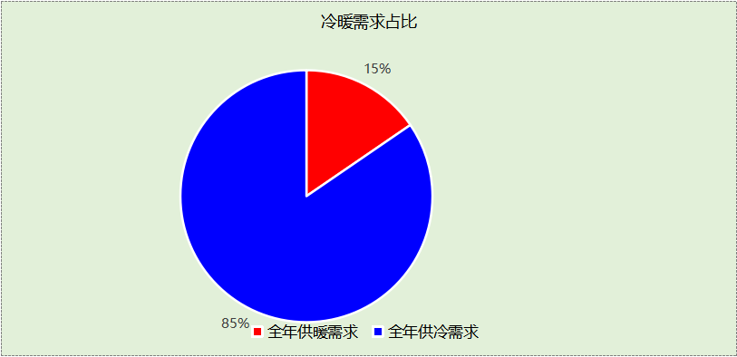

负荷分项统计
分类 | 围护传热 | 室内得热 | 窗日射 | 不利  新风/渗透 | 有利  新风/渗透 | 热回收 | 合计
供暖(kWh/㎡) | -5.64 | 6.43 | 0.84 | -8.42 | — | 0.00 | -6.79
供冷(kWh/㎡) | 2.33 | 21.93 | 2.16 | 12.09 | -1.32 | 0.00 | 37.19
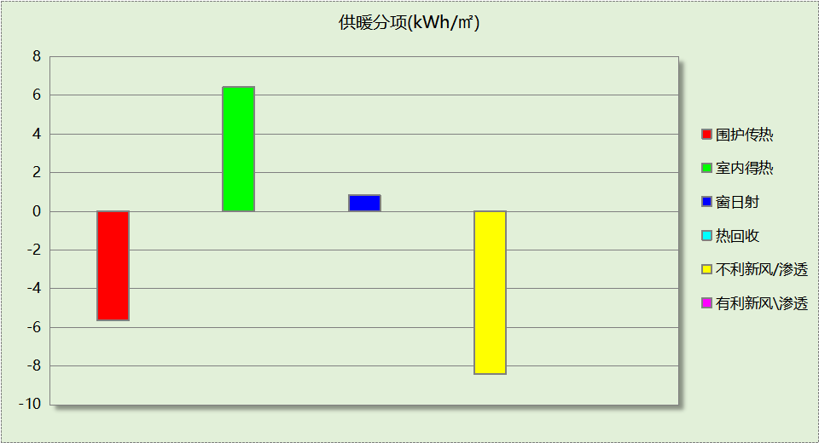
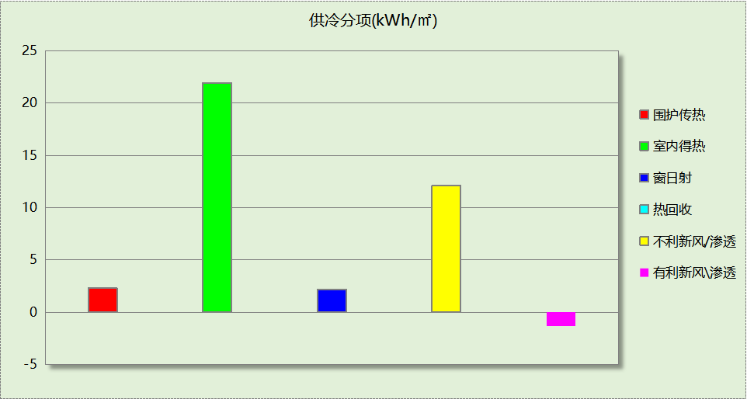

逐月负荷表
月份 | 供暖(kWh) | 供冷(kWh) | 热负荷  峰值(kW) | 热负荷  峰值时刻 | 冷负荷  峰值(kW) | 冷负荷  峰值时刻
1月 | 16854 | 0 | 168.322 | 1月2日7时 | 0.000 | --
2月 | 9697 | 0 | 160.180 | 2月4日7时 | 0.000 | --
3月 | 3035 | 274 | 98.749 | 3月4日7时 | 32.352 | 3月20日15时
4月 | 982 | 4116 | 62.898 | 4月1日7时 | 110.227 | 4月24日15时
5月 | 6 | 19537 | 2.531 | 5月6日6时 | 180.536 | 5月27日13时
6月 | 0 | 31156 | 0.000 | -- | 245.300 | 6月28日15时
7月 | 0 | 55457 | 0.000 | -- | 300.654 | 7月22日14时
8月 | 0 | 47873 | 0.000 | -- | 274.955 | 8月7日15时
9月 | 0 | 30283 | 0.000 | -- | 203.624 | 9月4日15时
10月 | 24 | 14268 | 4.629 | 10月31日17时 | 185.839 | 10月10日15时
11月 | 1010 | 2888 | 46.809 | 11月18日7时 | 84.349 | 11月8日15时
12月 | 5975 | 12 | 106.633 | 12月16日7时 | 3.496 | 12月27日15时
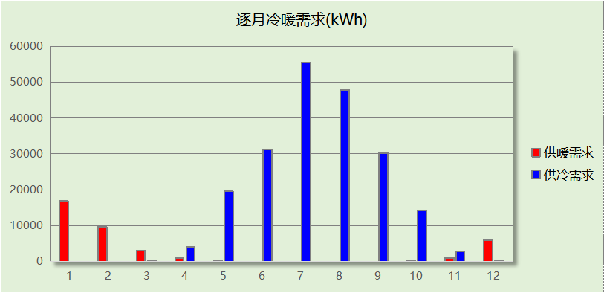
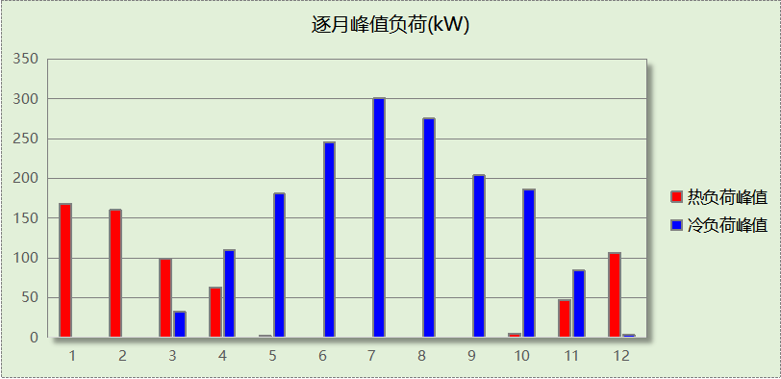

附录
工作日/节假日人员逐时在室率(%)

房间类型 | 1 | 2 | 3 | 4 | 5 | 6 | 7 | 8 | 9 | 10 | 11 | 12 | 13 | 14 | 15 | 16 | 17 | 18 | 19 | 20 | 21 | 22 | 23 | 24
会议室 | 0 | 0 | 0 | 0 | 0 | 0 | 10 | 50 | 100 | 100 | 100 | 30 | 100 | 100 | 100 | 100 | 50 | 20 | 10 | 0 | 0 | 0 | 0 | 0
会议室 | 0 | 0 | 0 | 0 | 0 | 0 | 0 | 20 | 45 | 0 | 0 | 0 | 0 | 0 | 0 | 0 | 0 | 0 | 0 | 0 | 0 | 0 | 0 | 0
卫生间 | 0 | 0 | 0 | 0 | 0 | 0 | 10 | 50 | 100 | 100 | 100 | 30 | 100 | 100 | 100 | 100 | 50 | 20 | 10 | 0 | 0 | 0 | 0 | 0
卫生间 | 0 | 0 | 0 | 0 | 0 | 0 | 0 | 20 | 45 | 0 | 0 | 0 | 0 | 0 | 0 | 0 | 0 | 0 | 0 | 0 | 0 | 0 | 0 | 0
大厅 | 0 | 0 | 0 | 0 | 0 | 0 | 10 | 50 | 100 | 100 | 100 | 30 | 100 | 100 | 100 | 100 | 50 | 20 | 10 | 0 | 0 | 0 | 0 | 0
大厅 | 0 | 0 | 0 | 0 | 0 | 0 | 0 | 20 | 45 | 0 | 0 | 0 | 0 | 0 | 0 | 0 | 0 | 0 | 0 | 0 | 0 | 0 | 0 | 0
展示区 | 0 | 0 | 0 | 0 | 0 | 0 | 10 | 50 | 100 | 100 | 100 | 30 | 100 | 100 | 100 | 100 | 50 | 20 | 10 | 0 | 0 | 0 | 0 | 0
展示区 | 0 | 0 | 0 | 0 | 0 | 0 | 0 | 20 | 45 | 0 | 0 | 0 | 0 | 0 | 0 | 0 | 0 | 0 | 0 | 0 | 0 | 0 | 0 | 0
报告厅 | 0 | 0 | 0 | 0 | 0 | 0 | 10 | 50 | 100 | 100 | 100 | 30 | 100 | 100 | 100 | 100 | 50 | 20 | 10 | 0 | 0 | 0 | 0 | 0
报告厅 | 0 | 0 | 0 | 0 | 0 | 0 | 0 | 20 | 45 | 0 | 0 | 0 | 0 | 0 | 0 | 0 | 0 | 0 | 0 | 0 | 0 | 0 | 0 | 0
普通办公室 | 0 | 0 | 0 | 0 | 0 | 0 | 10 | 50 | 100 | 100 | 100 | 30 | 100 | 100 | 100 | 100 | 50 | 20 | 10 | 0 | 0 | 0 | 0 | 0
普通办公室 | 0 | 0 | 0 | 0 | 0 | 0 | 0 | 20 | 45 | 0 | 0 | 0 | 0 | 0 | 0 | 0 | 0 | 0 | 0 | 0 | 0 | 0 | 0 | 0
档案室 | 0 | 0 | 0 | 0 | 0 | 0 | 10 | 50 | 100 | 100 | 100 | 30 | 100 | 100 | 100 | 100 | 50 | 20 | 10 | 0 | 0 | 0 | 0 | 0
档案室 | 0 | 0 | 0 | 0 | 0 | 0 | 0 | 20 | 45 | 0 | 0 | 0 | 0 | 0 | 0 | 0 | 0 | 0 | 0 | 0 | 0 | 0 | 0 | 0
楼梯间 | 0 | 0 | 0 | 0 | 0 | 0 | 0 | 20 | 50 | 80 | 80 | 80 | 80 | 80 | 80 | 80 | 80 | 80 | 80 | 70 | 50 | 0 | 0 | 0
楼梯间 | 0 | 0 | 0 | 0 | 0 | 0 | 0 | 0 | 0 | 0 | 0 | 0 | 0 | 0 | 0 | 0 | 0 | 0 | 0 | 0 | 0 | 0 | 0 | 0
空房间 | 0 | 0 | 0 | 0 | 0 | 0 | 0 | 20 | 50 | 80 | 80 | 80 | 80 | 80 | 80 | 80 | 80 | 80 | 80 | 70 | 50 | 0 | 0 | 0
空房间 | 0 | 0 | 0 | 0 | 0 | 0 | 0 | 0 | 0 | 0 | 0 | 0 | 0 | 0 | 0 | 0 | 0 | 0 | 0 | 0 | 0 | 0 | 0 | 0
设备间 | 0 | 0 | 0 | 0 | 0 | 0 | 0 | 0 | 0 | 0 | 0 | 0 | 0 | 0 | 0 | 0 | 0 | 0 | 0 | 0 | 0 | 0 | 0 | 0
设备间 | 0 | 0 | 0 | 0 | 0 | 0 | 0 | 0 | 0 | 0 | 0 | 0 | 0 | 0 | 0 | 0 | 0 | 0 | 0 | 0 | 0 | 0 | 0 | 0
走廊 | 0 | 0 | 0 | 0 | 0 | 0 | 10 | 50 | 95 | 95 | 95 | 80 | 80 | 95 | 95 | 95 | 95 | 30 | 30 | 0 | 0 | 0 | 0 | 0
走廊 | 0 | 0 | 0 | 0 | 0 | 0 | 0 | 0 | 0 | 0 | 0 | 0 | 0 | 0 | 0 | 0 | 0 | 0 | 0 | 0 | 0 | 0 | 0 | 0
阅览室 | 0 | 0 | 0 | 0 | 0 | 0 | 10 | 50 | 100 | 100 | 100 | 30 | 100 | 100 | 100 | 100 | 50 | 20 | 10 | 0 | 0 | 0 | 0 | 0
阅览室 | 0 | 0 | 0 | 0 | 0 | 0 | 0 | 20 | 45 | 0 | 0 | 0 | 0 | 0 | 0 | 0 | 0 | 0 | 0 | 0 | 0 | 0 | 0 | 0
注：上行：工作日；下行：节假日

工作日/节假日照明开关时间表(%)

房间类型 | 1 | 2 | 3 | 4 | 5 | 6 | 7 | 8 | 9 | 10 | 11 | 12 | 13 | 14 | 15 | 16 | 17 | 18 | 19 | 20 | 21 | 22 | 23 | 24
会议室 | 10 | 10 | 10 | 10 | 10 | 10 | 10 | 36 | 62 | 56 | 54 | 43 | 53 | 55 | 58 | 67 | 40 | 18 | 10 | 10 | 10 | 10 | 10 | 10
会议室 | 0 | 0 | 0 | 0 | 0 | 0 | 0 | 0 | 0 | 0 | 0 | 0 | 0 | 0 | 0 | 0 | 0 | 0 | 0 | 0 | 0 | 0 | 0 | 0
卫生间 | 10 | 10 | 10 | 10 | 10 | 10 | 10 | 36 | 62 | 56 | 54 | 43 | 53 | 55 | 58 | 67 | 40 | 18 | 10 | 10 | 10 | 10 | 10 | 10
卫生间 | 0 | 0 | 0 | 0 | 0 | 0 | 0 | 0 | 0 | 0 | 0 | 0 | 0 | 0 | 0 | 0 | 0 | 0 | 0 | 0 | 0 | 0 | 0 | 0
大厅 | 10 | 10 | 10 | 10 | 10 | 10 | 10 | 36 | 62 | 56 | 54 | 43 | 53 | 55 | 58 | 67 | 40 | 18 | 10 | 10 | 10 | 10 | 10 | 10
大厅 | 0 | 0 | 0 | 0 | 0 | 0 | 0 | 0 | 0 | 0 | 0 | 0 | 0 | 0 | 0 | 0 | 0 | 0 | 0 | 0 | 0 | 0 | 0 | 0
展示区 | 10 | 10 | 10 | 10 | 10 | 10 | 10 | 36 | 62 | 56 | 54 | 43 | 53 | 55 | 58 | 67 | 40 | 18 | 10 | 10 | 10 | 10 | 10 | 10
展示区 | 0 | 0 | 0 | 0 | 0 | 0 | 0 | 0 | 0 | 0 | 0 | 0 | 0 | 0 | 0 | 0 | 0 | 0 | 0 | 0 | 0 | 0 | 0 | 0
报告厅 | 10 | 10 | 10 | 10 | 10 | 10 | 10 | 36 | 62 | 56 | 54 | 43 | 53 | 55 | 58 | 67 | 40 | 18 | 10 | 10 | 10 | 10 | 10 | 10
报告厅 | 0 | 0 | 0 | 0 | 0 | 0 | 0 | 0 | 0 | 0 | 0 | 0 | 0 | 0 | 0 | 0 | 0 | 0 | 0 | 0 | 0 | 0 | 0 | 0
普通办公室 | 10 | 10 | 10 | 10 | 10 | 10 | 10 | 36 | 62 | 56 | 54 | 43 | 53 | 55 | 58 | 67 | 40 | 18 | 10 | 10 | 10 | 10 | 10 | 10
普通办公室 | 0 | 0 | 0 | 0 | 0 | 0 | 0 | 0 | 0 | 0 | 0 | 0 | 0 | 0 | 0 | 0 | 0 | 0 | 0 | 0 | 0 | 0 | 0 | 0
档案室 | 10 | 10 | 10 | 10 | 10 | 10 | 10 | 36 | 62 | 56 | 54 | 43 | 53 | 55 | 58 | 67 | 40 | 18 | 10 | 10 | 10 | 10 | 10 | 10
档案室 | 0 | 0 | 0 | 0 | 0 | 0 | 0 | 0 | 0 | 0 | 0 | 0 | 0 | 0 | 0 | 0 | 0 | 0 | 0 | 0 | 0 | 0 | 0 | 0
楼梯间 | 10 | 10 | 10 | 10 | 10 | 10 | 10 | 50 | 60 | 60 | 60 | 60 | 60 | 60 | 60 | 60 | 80 | 90 | 100 | 100 | 100 | 10 | 10 | 10
楼梯间 | 0 | 0 | 0 | 0 | 0 | 0 | 0 | 0 | 0 | 0 | 0 | 0 | 0 | 0 | 0 | 0 | 0 | 0 | 0 | 0 | 0 | 0 | 0 | 0
空房间 | 10 | 10 | 10 | 10 | 10 | 10 | 10 | 50 | 60 | 60 | 60 | 60 | 60 | 60 | 60 | 60 | 80 | 90 | 100 | 100 | 100 | 10 | 10 | 10
空房间 | 0 | 0 | 0 | 0 | 0 | 0 | 0 | 0 | 0 | 0 | 0 | 0 | 0 | 0 | 0 | 0 | 0 | 0 | 0 | 0 | 0 | 0 | 0 | 0
设备间 | 100 | 100 | 100 | 100 | 100 | 100 | 100 | 100 | 100 | 100 | 100 | 100 | 100 | 100 | 100 | 100 | 100 | 100 | 100 | 100 | 100 | 100 | 100 | 100
设备间 | 0 | 0 | 0 | 0 | 0 | 0 | 0 | 0 | 0 | 0 | 0 | 0 | 0 | 0 | 0 | 0 | 0 | 0 | 0 | 0 | 0 | 0 | 0 | 0
走廊 | 0 | 0 | 0 | 0 | 0 | 0 | 10 | 50 | 95 | 95 | 95 | 80 | 80 | 95 | 95 | 95 | 95 | 30 | 30 | 0 | 0 | 0 | 0 | 0
走廊 | 0 | 0 | 0 | 0 | 0 | 0 | 0 | 0 | 0 | 0 | 0 | 0 | 0 | 0 | 0 | 0 | 0 | 0 | 0 | 0 | 0 | 0 | 0 | 0
阅览室 | 10 | 10 | 10 | 10 | 10 | 10 | 10 | 36 | 62 | 56 | 54 | 43 | 53 | 55 | 58 | 67 | 40 | 18 | 10 | 10 | 10 | 10 | 10 | 10
阅览室 | 0 | 0 | 0 | 0 | 0 | 0 | 0 | 0 | 0 | 0 | 0 | 0 | 0 | 0 | 0 | 0 | 0 | 0 | 0 | 0 | 0 | 0 | 0 | 0
注：上行：工作日；下行：节假日

工作日/节假日设备逐时使用率(%)

房间类型 | 1 | 2 | 3 | 4 | 5 | 6 | 7 | 8 | 9 | 10 | 11 | 12 | 13 | 14 | 15 | 16 | 17 | 18 | 19 | 20 | 21 | 22 | 23 | 24
会议室 | 0 | 0 | 0 | 0 | 0 | 0 | 10 | 50 | 100 | 100 | 100 | 100 | 100 | 100 | 100 | 100 | 50 | 20 | 10 | 0 | 0 | 0 | 0 | 0
会议室 | 0 | 0 | 0 | 0 | 0 | 0 | 0 | 0 | 0 | 0 | 0 | 0 | 0 | 0 | 0 | 0 | 0 | 0 | 0 | 0 | 0 | 0 | 0 | 0
卫生间 | 0 | 0 | 0 | 0 | 0 | 0 | 10 | 50 | 100 | 100 | 100 | 100 | 100 | 100 | 100 | 100 | 50 | 20 | 10 | 0 | 0 | 0 | 0 | 0
卫生间 | 0 | 0 | 0 | 0 | 0 | 0 | 0 | 0 | 0 | 0 | 0 | 0 | 0 | 0 | 0 | 0 | 0 | 0 | 0 | 0 | 0 | 0 | 0 | 0
大厅 | 0 | 0 | 0 | 0 | 0 | 0 | 10 | 50 | 100 | 100 | 100 | 100 | 100 | 100 | 100 | 100 | 50 | 20 | 10 | 0 | 0 | 0 | 0 | 0
大厅 | 0 | 0 | 0 | 0 | 0 | 0 | 0 | 0 | 0 | 0 | 0 | 0 | 0 | 0 | 0 | 0 | 0 | 0 | 0 | 0 | 0 | 0 | 0 | 0
展示区 | 0 | 0 | 0 | 0 | 0 | 0 | 10 | 50 | 100 | 100 | 100 | 100 | 100 | 100 | 100 | 100 | 50 | 20 | 10 | 0 | 0 | 0 | 0 | 0
展示区 | 0 | 0 | 0 | 0 | 0 | 0 | 0 | 0 | 0 | 0 | 0 | 0 | 0 | 0 | 0 | 0 | 0 | 0 | 0 | 0 | 0 | 0 | 0 | 0
报告厅 | 0 | 0 | 0 | 0 | 0 | 0 | 10 | 50 | 100 | 100 | 100 | 100 | 100 | 100 | 100 | 100 | 50 | 20 | 10 | 0 | 0 | 0 | 0 | 0
报告厅 | 0 | 0 | 0 | 0 | 0 | 0 | 0 | 0 | 0 | 0 | 0 | 0 | 0 | 0 | 0 | 0 | 0 | 0 | 0 | 0 | 0 | 0 | 0 | 0
普通办公室 | 0 | 0 | 0 | 0 | 0 | 0 | 10 | 50 | 100 | 100 | 100 | 100 | 100 | 100 | 100 | 100 | 50 | 20 | 10 | 0 | 0 | 0 | 0 | 0
普通办公室 | 0 | 0 | 0 | 0 | 0 | 0 | 0 | 0 | 0 | 0 | 0 | 0 | 0 | 0 | 0 | 0 | 0 | 0 | 0 | 0 | 0 | 0 | 0 | 0
档案室 | 0 | 0 | 0 | 0 | 0 | 0 | 10 | 50 | 100 | 100 | 100 | 100 | 100 | 100 | 100 | 100 | 50 | 20 | 10 | 0 | 0 | 0 | 0 | 0
档案室 | 0 | 0 | 0 | 0 | 0 | 0 | 0 | 0 | 0 | 0 | 0 | 0 | 0 | 0 | 0 | 0 | 0 | 0 | 0 | 0 | 0 | 0 | 0 | 0
楼梯间 | 0 | 0 | 0 | 0 | 0 | 0 | 0 | 30 | 50 | 80 | 80 | 80 | 80 | 80 | 80 | 80 | 80 | 80 | 80 | 70 | 50 | 0 | 0 | 0
楼梯间 | 0 | 0 | 0 | 0 | 0 | 0 | 0 | 0 | 0 | 0 | 0 | 0 | 0 | 0 | 0 | 0 | 0 | 0 | 0 | 0 | 0 | 0 | 0 | 0
空房间 | 0 | 0 | 0 | 0 | 0 | 0 | 0 | 30 | 50 | 80 | 80 | 80 | 80 | 80 | 80 | 80 | 80 | 80 | 80 | 70 | 50 | 0 | 0 | 0
空房间 | 0 | 0 | 0 | 0 | 0 | 0 | 0 | 0 | 0 | 0 | 0 | 0 | 0 | 0 | 0 | 0 | 0 | 0 | 0 | 0 | 0 | 0 | 0 | 0
设备间 | 100 | 100 | 100 | 100 | 100 | 100 | 100 | 100 | 100 | 100 | 100 | 100 | 100 | 100 | 100 | 100 | 100 | 100 | 100 | 100 | 100 | 100 | 100 | 100
设备间 | 0 | 0 | 0 | 0 | 0 | 0 | 0 | 0 | 0 | 0 | 0 | 0 | 0 | 0 | 0 | 0 | 0 | 0 | 0 | 0 | 0 | 0 | 0 | 0
走廊 | 0 | 0 | 0 | 0 | 0 | 0 | 10 | 50 | 95 | 95 | 95 | 50 | 50 | 95 | 95 | 95 | 95 | 30 | 30 | 0 | 0 | 0 | 0 | 0
走廊 | 0 | 0 | 0 | 0 | 0 | 0 | 0 | 0 | 0 | 0 | 0 | 0 | 0 | 0 | 0 | 0 | 0 | 0 | 0 | 0 | 0 | 0 | 0 | 0
阅览室 | 0 | 0 | 0 | 0 | 0 | 0 | 10 | 50 | 100 | 100 | 100 | 100 | 100 | 100 | 100 | 100 | 50 | 20 | 10 | 0 | 0 | 0 | 0 | 0
阅览室 | 0 | 0 | 0 | 0 | 0 | 0 | 0 | 0 | 0 | 0 | 0 | 0 | 0 | 0 | 0 | 0 | 0 | 0 | 0 | 0 | 0 | 0 | 0 | 0
注：上行：工作日；下行：节假日

工作日/节假日空调系统开关时间表

系统编号 | 1 | 2 | 3 | 4 | 5 | 6 | 7 | 8 | 9 | 10 | 11 | 12 | 13 | 14 | 15 | 16 | 17 | 18 | 19 | 20 | 21 | 22 | 23 | 24
空调 | 0 | 0 | 0 | 0 | 0 | 0 | 1 | 1 | 1 | 1 | 1 | 1 | 1 | 1 | 1 | 1 | 1 | 1 | 1 | 1 | 1 | 0 | 0 | 0
空调 | 0 | 0 | 0 | 0 | 0 | 0 | 0 | 0 | 0 | 0 | 0 | 0 | 0 | 0 | 0 | 0 | 0 | 0 | 0 | 0 | 0 | 0 | 0 | 0
注：上行：工作日；下行：节假日

